Рекомендация МСЭ-R P.837-8
(09/2025)
Серия P: Распространение радиоволн
Характеристики осадков, используемые при моделировании распространения радиоволн

Предисловие
Роль Сектора радиосвязи заключается в обеспечении рационального, справедливого, эффективного и экономичного использования радиочастотного спектра всеми службами радиосвязи, включая спутниковые службы, и проведении в неограниченном частотном диапазоне исследований, на основании которых принимаются Рекомендации.
Всемирные и региональные конференции радиосвязи и ассамблеи радиосвязи при поддержке исследовательских комиссий выполняют регламентарную и политическую функции Сектора радиосвязи.
Политика в области прав интеллектуальной собственности (ПИС)
Политика МСЭ-R в области ПИС излагается в общей патентной политике МСЭ-Т/МСЭ-R/ИСО/МЭК, упоминаемой в Резолюции МСЭ-R 1. Формы, которые владельцам патентов следует использовать для представления патентных заявлений и деклараций о лицензировании, представлены по адресу: https://www.itu.int/ITU-R/go/patents/en, где также содержатся Руководящие принципы по выполнению общей патентной политики МСЭ-Т/МСЭ-R/ИСО/МЭК и база данных патентной информации МСЭ-R.

Серии Рекомендаций МСЭ-R
(Представлены также в онлайновой форме по адресу: https://www.itu.int/publ/R-REC/ru.)
Серия | Название
BO | Спутниковое радиовещание
BR | Запись для производства, архивирования и воспроизведения; пленки для телевидения
BS | Радиовещательная служба (звуковая)
BT | Радиовещательная служба (телевизионная)
F | Фиксированная служба
M | Подвижные службы, служба радиоопределения, любительская служба и относящиеся к ним спутниковые службы
P | Распространение радиоволн
RA | Радиоастрономия
RS | Системы дистанционного зондирования
S | Фиксированная спутниковая служба
SA | Космические применения и метеорология
SF | Совместное использование частот и координация между системами фиксированной спутниковой службы и фиксированной службы
SM | Управление использованием спектра
SNG | Спутниковый сбор новостей
TF | Передача сигналов времени и эталонных частот
V | Словарь и связанные с ним вопросы

Примечание. – Настоящая Рекомендация МСЭ-R утверждена на английском языке в соответствии с процедурой, изложенной в Резолюции МСЭ-R 1.
Электронная публикация
Женева, 2025 г.
© ITU 2025
Все права сохранены. Ни одна из частей данной публикации не может быть воспроизведена с помощью каких бы то ни было средств без предварительного письменного разрешения МСЭ.

РЕКОМЕНДАЦИЯ МСЭ-R P.837-8
Характеристики осадков, используемые при моделировании
распространения радиоволн
(Вопрос МСЭ-R 201-7/3)
(1992-1994-1999-2001-2003-2007-2012-2017-2025)
Сфера применения
Для прогнозирования ослабления в дожде для наземных линий связи (например, см. Рекомендацию МСЭ-R P.530) и линий связи Земля-космос (например, см. Рекомендацию МСЭ-R P.618) требуются статистические данные об интенсивности дождевых осадков со временем интегрирования 1 минута.
При отсутствии надежных местных долгосрочных данных об интенсивности дождевых осадков можно воспользоваться методом прогнозирования интенсивности годовых и помесячных дождевых осадков для получения статистических данных со временем интегрирования 1 минута, приведенным в Приложении 1 к настоящей Рекомендации. Данный метод прогнозирования основан: а) на общих ежемесячных данных о дождевых осадках, взятых из базы данных климатологии GPCC (версия 2015 года) по суше и из базы данных повторных расчетов ERA Interim Европейского центра среднесрочных прогнозов погоды (ECMWF) по водным бассейнам; и b) на среднемесячных данных о температуре земной поверхности из Рекомендации МСЭ-R P.1510.
При наличии надежных долгосрочных данных об интенсивности дождевых осадков со временем интеграции более 1 минуты можно воспользоваться приведенным в Приложении 2 к настоящей Рекомендации методом преобразования статистических данных об интенсивности дождевых осадков со временем интеграции, превышающем 1 минуту, в статистические данные об интенсивности дождевых осадков со временем интеграции 1 минута.
Ключевые слова
Интенсивность дождевых осадков, годовые статистические данные, помесячные статистические данные, метод преобразования, GPCC, ERA Interim
Сокращения/Глоссарий
ECMWF | European Centre for Medium-Range Weather Forecast |  | Европейский центр среднесрочных прогнозов погоды
ERA | ECMWF re-analysis database |  | База данных повторного анализа ECMWF
GPCC | Global Precipitation Climatology Centre |  | Всемирный центр по климатологии осадков
Соответствующие Рекомендации МСЭ-R
Рекомендация МСЭ-R P.1510 – Средняя приземная температура
ПРИМЕЧАНИЕ. – Следует использовать последнюю действующую редакцию Рекомендации.
Ассамблея радиосвязи МСЭ,
учитывая,
a) что для прогнозирования ослабления в дожде и рассеяния, вызываемых осадками, необходима информация о годовых и помесячных статистических данных по параметрам осадков;
b) что такая информация необходима для всех точек поверхности Земли и для широкого диапазона вероятностей;
c) что статистические данные об интенсивности дождевых осадков со временем интегрирования 1 минута требуются для прогнозирования ослабления в дожде и рассеяния в наземных и спутниковых каналах связи;
d) что данные долговременных измерений интенсивности дождевых осадков могут быть получены из местных источников со временем интегрирования 1 минута, а также со временем интегрирования, превышающим 1 минуту;
e) что использование модели преобразования данных местных измерений интенсивности дождевых осадков со временем интегрирования до 1 часа в данные со временем интегрирования 1 минута может обеспечить более высокую точность, чем при использовании Приложения 1 к настоящей Рекомендации,
рекомендует
1 использовать местные долгосрочные измерения годовой и помесячной интенсивности дождевых осадков со временем интегрирования 1 минута, если таковые имеются;
2 для обеспечения статистической устойчивости местных измерений, в случае их использования, собирать их результаты в течение достаточно длительного периода времени (как правило, превышающего 10 лет);
3 использовать долгосрочные измерения годовой интенсивности дождевых осадков со временем интегрирования, превышающим 1 минуту, если таковые имеются, и метод преобразования, изложенный в Приложении 2, для преобразования этих измерений в данные по годовой интенсивности дождевых осадков со временем интегрирования 1 минута;
4 при отсутствии надежных местных данных о годовой интенсивности дождевых осадков использовать поэтапный метод прогнозирования, изложенный в Приложении 1, для получения превышаемой интенсивности осадков R_{p} при заданной годовой вероятности превышения p для любого местоположения на поверхности Земли и со временем интегрирования 1 минута;
5 при отсутствии надежных местных данных о помесячной интенсивности дождевых осадков использовать поэтапный метод прогнозирования, изложенный в Приложении 1, для получения превышаемой помесячной интенсивности осадков R_{p}__{ii} при заданной вероятности превышения p за месяц ii (со значением от 1 до 12) для любого местоположения на поверхности Земли и со временем интегрирования 1 минута.

Приложение 1
Метод прогнозирования для расчета превышаемой интенсивности
дождевых осадков при заданной среднегодовой и среднемесячной вероятности
превышения в заданном местоположении
Данный метод позволяет прогнозировать превышаемую интенсивность дождевых осадков для заданной среднегодовой вероятности превышения, а также превышаемую интенсивность дождевых осадков для заданной среднемесячной вероятности в конкретном местоположении на поверхности Земли. В данном методе используются цифровые карты помесячной общей интенсивности дождевых осадков и среднемесячной температуры поверхности. Среднемесячные общие карты дождевых осадков получены по данным за 50 лет (с 1951 по 2000 г.) из базы данных климатологии GPCC (версия 2015 г.) для суши и по данным за 36 лет (с 1979 по 2014 г.) ERA Interim Европейского центра среднесрочных прогнозов погоды (ECMWF) для водных бассейнов.
Среднемесячные общие данные по дождевым осадкам MT_{ii} (мм), где ii = {01, 02, 03, 04, 05, 06, 07, 08, 09, 10, 11, 12}, являются неотъемлемой частью настоящей Рекомендации и представлены в виде цифровых карт. Координатная сетка широты построена для значений от –90,125° с. ш. до +90,125° с. ш. с шагом 0,25°, а координатная сетка долготы – от –180,125° в. д. до +180,125° в. д. с шагом 0,25°.
Годовые данные об интенсивности дождевых осадков, превышаемой с вероятностью 0,01%, R_{0,01} (мм/ч) также являются неотъемлемой частью настоящей Рекомендации и представлены в виде цифровых карт. Координатная сетка широты построена для значений от –90° с. ш. до +90° с. ш. с шагом 0,125°, а координатная сетка долготы – от −180° в. д. до +180° в. д. с шагом 0,125°.
Эти цифровые карты доступны в Добавлении, в файле P-REC-P.837-8-Maps.zip – R‑REC-P.837-8-202509-I!!ZIP-E.zip.

Входные параметры:
p: заданная годовая вероятность превышения (%);
Lat: широта заданного местоположения (градусы с. ш.);
Lon: долгота заданного местоположения (градусы в. д.).

Выходной параметр:
R_{p}: превышаемая интенсивность осадков (мм/ч) для заданной среднегодовой вероятности превышения p (%).
R_{p_ii}: превышаемая интенсивность осадков (мм/ч) для заданной помесячной вероятности превышения p (%) в любой месяц (ii) года.
Шаг 1: Определить номер ii каждого месяца года и количество дней N_{ii} в каждом месяце.
Месяц | Январь | Февраль | Март | Апрель | Май | Июнь | Июль | Август | Сентябрь | Октябрь | Ноябрь | Декабрь
ii | 01 | 02 | 03 | 04 | 05 | 06 | 07 | 08 | 09 | 10 | 11 | 12
N_{ii} | 31 | 28,25 | 31 | 30 | 31 | 30 | 31 | 31 | 30 | 31 | 30 | 31
Шаг 2: Для каждого месяца ii, где ii = {01, 02, 03, 04, 05, 06, 07, 08, 09, 10, 11, 12}, определить среднемесячную температуру поверхности T_{ii} (K) в заданном месте (Lat, Lon) по надежным долгосрочным местным данным.
Если надежные долгосрочные местные данные недоступны, то среднемесячные значения температуры поверхности T_{ii} (K) в заданном месте (Lat, Lon) можно получить из цифровых карт среднемесячной температуры поверхности, приведенных в Рекомендации МСЭ-R P.1510.
Шаг 3: Для каждого месяца ii, где ii = {01, 02, 03, 04, 05, 06, 07, 08, 09, 10, 11, 12}, определить среднемесячную общую интенсивность дождевых осадков MT_{ii} (мм) в заданном месте (Lat, Lon) по надежным долгосрочным местным данным.
Если надежные долгосрочные местные данные недоступны, то среднемесячную общую интенсивность дождевых осадков в заданном месте (Lat, Lon) можно определить по цифровым картам среднемесячной интенсивности дождевых осадков MT_{ii} (мм), приведенным в качестве неотъемлемой части настоящей Рекомендации, следующим образом:
a) определить четыре точки сетки (Lat₁, Lon₁), (Lat₂, Lon₂), (Lat₃, Lon₃) и (Lat₄, Lon₄) в окрестностях заданной точки (Lat, Lon);
b) определить среднемесячную общую интенсивность осадков MT_{ii,1}, MT_{ii,2}, MT_{ii,3} и MT_{ii,4} в четырех окрестных точках сетки карт, приведенных в настоящей Рекомендации;
c) определить значение MT_{ii} в заданном месте (Lat, Lon), выполнив билинейную интерполяцию по четырем окрестным точкам сетки, как описано в Приложении 1 к Рекомендации МСЭ-R P.1144, пункт 1b.
Шаг 4: Для каждого месяца ii преобразовать T_{ii} (K) в t_{ii} (°C).
Шаг 5: Для каждого месяца ii вычислить r_{ii} следующим образом:
$\begin{matrix}r_{ii}={0,5874e}^{0,0883×t_{ii}} & для & t_{ii}≥0°C \\ r_{ii}=0,5874 & для & t_{ii}<0°C\end{matrix}$ (мм/ч). (1)
Шаг 6a: Для каждого месяца ii вычислить вероятность дождя следующим образом:
$P_{0_{ii}}=100\frac{MT_{ii}}{24{ ×N}_{ii}×r_{ii}}$ (%). (2)
Шаг 6b: Для каждого месяца ii, если $P_{0_{ii}}>70$, установить $P_{0_{ii}}=70$ и $r_{ii}=\frac{100}{70}×\frac{{MT}_{ii}}{24N_{ii}}$.
Шаг 7: Вычислить годовую вероятность дождя $P_{0_{annual}}=P(R>0)$ следующим образом:
$P_{0_{annual}}=\frac{\sum_{ii=1}^{12}{N_{ii}×P_{0_{ii}}}}{365,25}$. (3)
Шаг 8: Статистические данные по интенсивности осадков можно прогнозировать на годовой или помесячной основе. Чтобы получить помесячные статистические данные, необходимо выполнить шаг 8а; для получения годовых статистических данных необходимо применить шаг 8b.
Шаг 8a: Прогнозирование помесячных статистических данных по интенсивности дождевых осадков.
Если вероятность превышения заданной помесячной интенсивности дождевых осадков p больше $P_{0ii}$, то интенсивность дождевых осадков $R_{p_ii}$ при заданной вероятности превышения помесячной интенсивности осадков составляет 0 мм/ч.
Если вероятность превышения заданной помесячной интенсивности дождевых осадков p меньше или равна $P_{0_{ii}}$, откорректировать интенсивность дождевых осадков, R_{ref}, таким образом, чтобы абсолютная величина относительной погрешности между вероятностью превышения помесячной интенсивности дождевых осадков, $P_{ii}\left(R>R_{ref}\right)$, и заданной вероятностью превышения помесячной интенсивности дождевых осадков p составляла менее 0,001% (то есть $100\left|\frac{P_{ii}\left(R>R_{ref}\right)}{p}-1\right|<0,001$), где:
$P_{ii}\left(R>R_{ref}\right)=P_{0_{ii}}Q\left(\frac{\ln\left(R_{ref}\right)+0,7938-ln⁡(r_{ii})}{1,26}\right)$; (4)
$Q(x)=\frac{1}{\sqrt{2π}}\int_{x}^{∞}{e^{-\frac{t^{2}}{2}}dt}$. (5)
В конце процесса корректировки установить R_{p_ii} = R_{ref}.
Шаг 8b: Прогнозирование годовых статистических данных по интенсивности дождевых осадков
Если вероятность превышения заданной годовой интенсивности дождевых осадков p больше $P_{0_{annual}}$, то интенсивность дождевых осадков R_{p} при заданной вероятности превышения годовой интенсивности составляет 0 мм/ч.
Если вероятность превышения заданной годовой интенсивности дождевых осадков p меньше или равна $P_{0_{annual}}$, откорректировать интенсивность дождевых осадков R_{ref} таким образом, чтобы абсолютная величина относительной погрешности между вероятностью превышения годовой интенсивности дождевых осадков $P(R>R_{ref})$ и заданной вероятностью превышения годовой интенсивности дождевых осадков p составляла менее 0,001% (то есть $100\left|\frac{P(R>R_{ref})}{p}-1\right|<0,001$), где:
$P(R>R_{ref})=\frac{\sum_{ii=1}^{12}{N_{ii}P_{ii}(R>R_{ref})}}{365,25}$(%) (6)
$P_{ii}\left(R>R_{ref}\right)=P_{0_{ii}}Q\left(\frac{\ln\left(R_{ref}\right)+0,7938-ln⁡(r_{ii})}{1,26}\right)$(%) (7)
и
$Q(x)=\frac{1}{\sqrt{2π}}\int_{x}^{∞}{e^{-\frac{t^{2}}{2}}dt}$. (8)
В конце процесса корректировки установить R_{p} = R_{ref}.
ПРИМЕЧАНИЕ 1. – Когда требуется вероятность превышения среднегодового уровня 0,01%, а объем памяти и вычислительная мощность системы ограниченны, можно использовать предварительно рассчитанную карту R_{0,01} с незначительной потерей точности. С помощью этой карты можно рассчитать интенсивность дождевых осадков при среднегодовой вероятности превышения 0,01% в любом заданном месте на поверхности Земли, выполнив билинейную интерполяцию с использованием метода, описанного в Приложении 1 к Рекомендации МСЭ-R P.1144, пункт 1b. Для более чем 99,9% поверхности Земли абсолютное значение разности результатов полноценного метода прогнозирования интенсивности дождевых осадков и прогнозирования с помощью предварительно рассчитанной карты R_{0,01} составляет менее 0,3 мм/ч, а для более 99,99% поверхности Земли – менее 1 мм/ч.
ПРИМЕЧАНИЕ 2. – В полноценном методе прогнозирования интенсивности дождевых осадков, предварительно вычисленную годовую карту R_{0,01}, на которой представлена вероятность превышения интенсивности дождевых осадков 0,01% можно использовать в качестве отправной начальной точки R_{ref} для процедуры корректировки, описанной в шаге 8а и шаге 8b.
Для справки: карта R_{0,01} годовой интенсивности дождевых осадков, превышаемой со среднегодовой вероятностью 0,01%, показана на рисунке 1.
РИСУНОК 1
Интенсивность дождевых осадков, превышаемая со среднегодовой вероятностью 0,01%
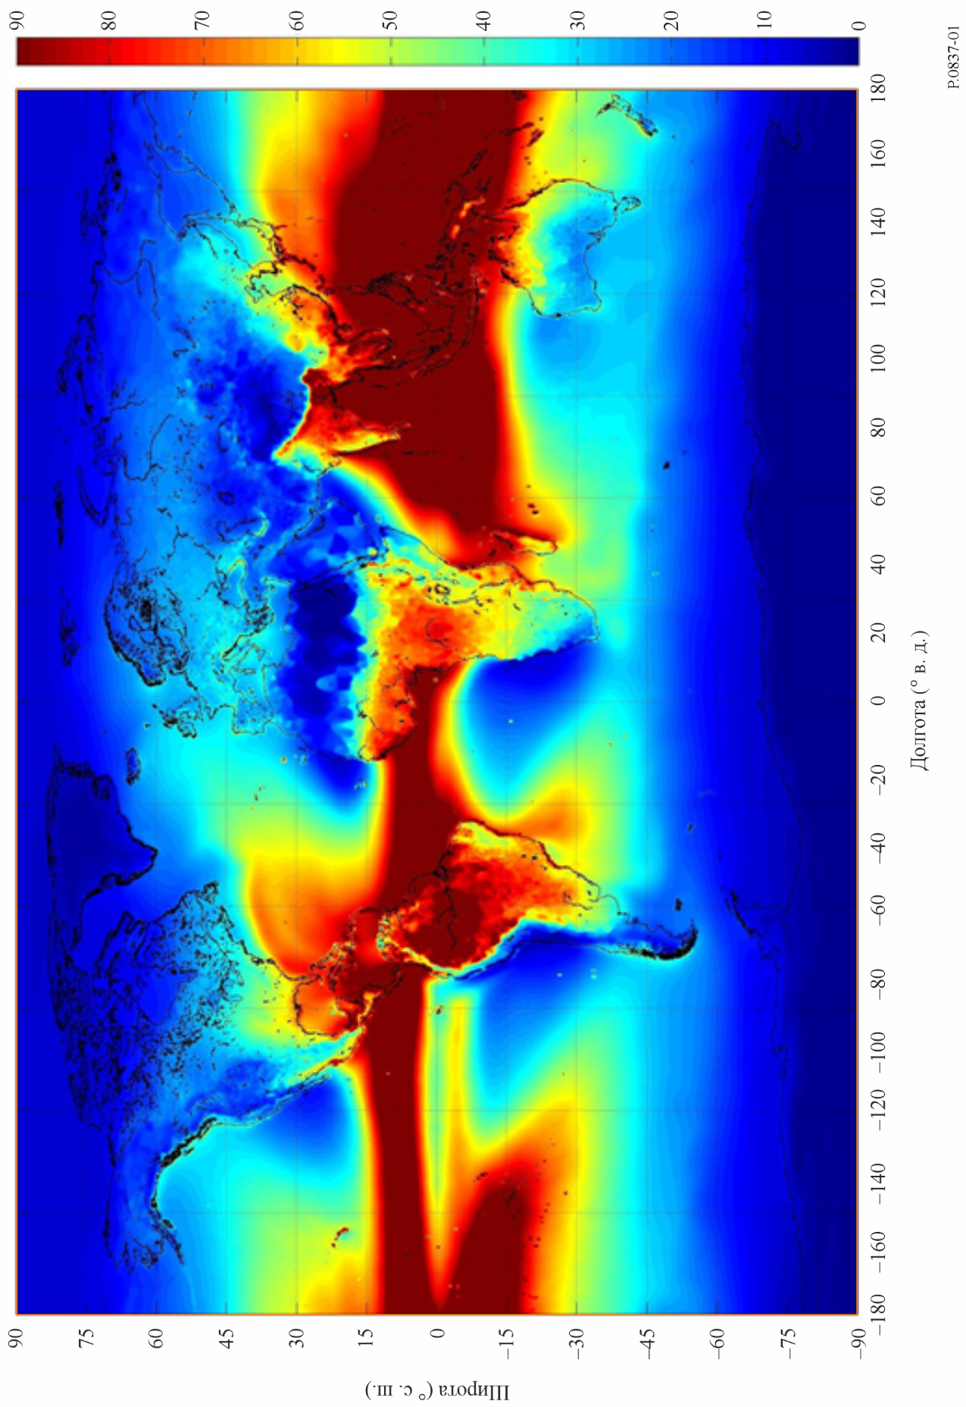

Приложение 2
1 Интегральная функция распределения интенсивности дождевых осадков при времени интегрирования 1 минута может быть получена путем преобразования местных интегральных функций распределения, измеренных при времени интегрирования от 5 до 60 минут.
2 Для рекомендуемого метода в качестве входных данных необходимы интегральная функция распределения, а также время интегрирования статистических данных дождевых осадков источника и географические координаты интересующего места.
3 Данный метод основан на имитируемом движении синтетических дождевых ячеек, параметры которых выводятся по местным входным данным и продуктам ECMWF.
4 Рекомендуемый метод включен в компьютерную программу, приведенную в Добавлении. Пакет прикладных программ, в котором реализована данная часть Рекомендации, имеет имя P-REC-P.837-8-Convrrstat.zip – R‑REC‑P.837-8-202509-I!!ZIP-E.zip.
______________

